Tên: Nguyễn Anh Khôi

MSSV: 1150080141

Môn: Quản lý dự án phần mềm

# Nhập tên của nhiệm vụ

Như đã đề cập trước đó, các nhiệm vụ đại diện cho công việc phải được thực hiện để đạt được các mục tiêu của các dự án.

Tên nhiệm vụ nên dễ được nhận biết và có ý nghĩa với những người sẽ thực thi và các bên liên quan khác bởi vì họ là những người sẽ nhìn thấy tên của nhiệm vụ. Dưới đây là một số hướng dẫn để tạo nên những cái tên nhiệm vụ thích hợp:

* + - Sử dụng các cụm động từ ngắn để mô tả về công việc sẽ được thực hiện, chẳng hạn như

"*Đổ bê tông*".

* + - Nếu các nhiệm vụ sẽ được tổ chức vào trong một cấu trúc dạng đề cương-*Outline*, đừng lặp lại các chi tiết trong tên của nhiệm vụ khái quát vào tên của nhiệm vụ con trừ khi nó cần rõ ràng hơn.
    - Nếu các nhiệm vụ sẽ có các tài nguyên được phân công tới, đừng đưa tên của tài nguyên vào trong tên của các nhiệm vụ.

Hãy luôn nhớ rằng, bạn luôn luôn có thể chỉnh sửa tên của các nhiệm vụ vào bất cứ lúc nào nên không cần lo lắng về việc phải có được các cái tên nhiệm vụ chính xác trong khi bạn đang bước đầu nhập chúng vào trong một kế hoạch. Đặt mục tiêu sử dụng các cụm từ ngắn gọn, đầy tính miêu tả để truyền tải công việc được yêu cầu và những cụm từ có ý nghĩa với bạn và những người khác, những người sẽ thực thi công việc hoặc xem xét lại dự án. Khi cần thiết, bạn cũng có thể thêm các chi tiết trong các ghi chú của nhiệm vụ, sẽ được miêu tả sau trong chương này.

Lưu ý: Khi bạn nhập một cái tên của nhiệm vụ cũng là lúc bạn đang tạo ra một nhiệm vụ mới. Mỗi nhiệm vụ trong **Project** đều nằm một trong hai chế độ tiến độ mà kiểm soát cách thức lên tiến độ của nhiệm vụ đó: chế độ tiến độ thủ công (mặc định ) hoặc chế độ tiến độ tự động. Bạn sẽ làm việc với chế độ tiến độ tự động ở phần **3.6** "***Chuyển đổi chế độ tiến độ của nhiệm vụ từ thủ công sang tự động*** " trong chương này.

Nhiệm vụ: Tại nhà xuất bản **Lucerne Publishing**, bạn đã thu thập được các cái tên của các

nhiệm vụ ban đầu cho việc ra mắt cuốn sách mới.

Trong ví dụ này, bạn sẽ nhập tên của các nhiệm vụ.

Bạn cần đến tập tin *Simple Tasks_Start* trong thư mục ***Practices/Chapter03*** đi kèm với cuốn

sách này. Mở tập tin *Simple Tasks_Start* và lưu nó thành file mới (***save as***) là *Simple Task*.

*Bước 1*: Kích trực tiếp vào ô dữ liệu ngay bên dưới tiêu đề cột ***Task Name***.

*Bước 2*: Gõ *Assign launch team members* và sau đó nhấn phím **Enter**.

Nhiệm vụ mà bạn vừa nhập được cấp cho một số ***ID*** (*Identification-số thứ tự định dạng cá nhân*). Mỗi nhiệm vụ chỉ có một số ***ID*** duy nhất, nhưng nó không nhất thiết phải là sự thể hiện thứ tự mà các nhiệm vụ xảy ra. Màn hình của bạn sẽ trông giống như hình dưới đây.

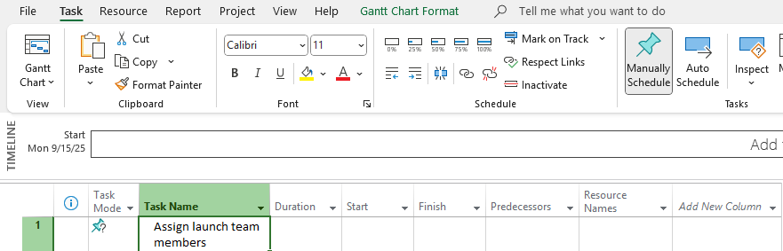

Hãy nghĩ rằng một nhiệm vụ có chế độ tiến độ thủ công là một sự giữ chỗ lúc ban đầu mà bạn có thể tạo ra bất cứ lúc nào mà không ảnh hưởng đến phần còn lại của việc lên tiến độ. Vào lúc này bạn có thể không biết gì nhiều hơn ngoài cái tên của nhiệm vụ và điều đó không có vấn đề gì cả. Khi bạn nhận ra hoặc quyết định cần phải chi tiết hơn về nhiệm vụ, chẳng hạn như khi nào thì nó xảy ra, thì bạn có thể thêm những chi tiết đó cho kế hoạch

*Bước 3*: Nhập tên cho các nhiệm vụ sau, nhấn phím **Enter** sau mỗi lần nhập:

*Design and order marketing material Distribute advance copies Coordinate magazine feature articles Launch public web portal for book*

Màn hình máy tính của bạn có lẽ nhìn cũng tương tự như thế này.

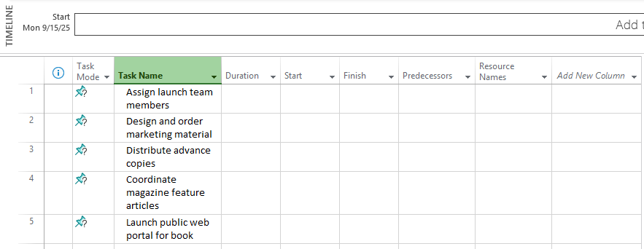

Trong khi xem lại các nhiệm vụ mà bạn đã nhập vào, bạn nhận ra rằng bạn đã bỏ quên một nhiệm vụ. Bạn muốn nhập nhiệm vụ này vào giữa hai nhiệm vụ có ID là 2 và 3. Bạn sẽ chèn nhiệm vụ đó ở bước tiếp theo.

*Bước 4*: Kích vào tên của nhiệm vụ có ID là 3, *Distribute advance copies*.

*Bước5*: Trên tab **Task**, trong nhóm lệnh ***Insert***, kích vào *Task *.

**Project** sẽ chèn một hàng cho một nhiệm vụ mới và thay đổi lại số ID của các nhiệm vụ tiếp theo phía dưới nó. **Project** đặt tên cho nhiệm vụ mới là *<New Task>*.

*Bước 6*: Với tên của nhiệm vụ mới *<New Task>* đang được lựa chọn, gõ *Public Launch Phase* và sau đó nhấn **Enter**.

Nhiệm vụ mới đã được thêm vào kế hoạch.

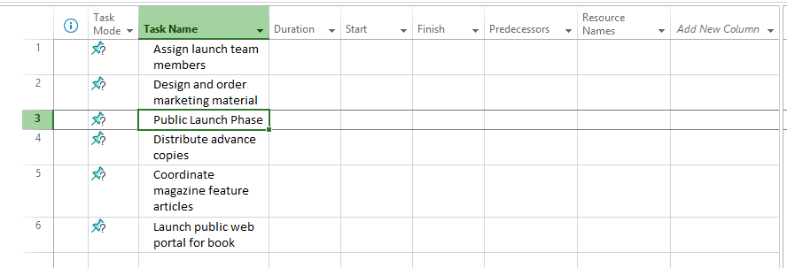

Lưu ý: Để xóa một nhiệm vụ đã được nhập, kích chuột phải vào tên của nhiệm vụ đó và kích

*Delete Task* trên ***Shortcut menu*** xuất hiện.

* + - ***Nghiệp vụ quản lý dự án:*** Xác định đúng các nhiệm vụ cho việc chuyển giao của dự án

Mỗi dự án có một mục tiêu hoặc một ý định cuối cùng: đó lý do mà dự án đã bắt đầu. Điều này được gọi là sự chuyển giao của dự án. Sự chuyển giao này có thể là một sản phẩm hữu hình, chẳng hạn như một cuốn sách mới, hoặc một dịch vụ hoặc một sự kiện, chẳng hạn như một bữa tiệc ra mắt sản phẩm. Xác định đúng các nhiệm vụ để tạo ra sự chuyển giao là một kỹ năng cần thiết cho một người quản lý của dự án. Danh sách các nhiệm vụ mà bạn tạo ra trong **Project** cần mô tả tất cả các công việc cần thiết, và chỉ là những công việc cần thiết mà thôi để hoàn thành dự án thành công.

Khi phát triển danh sách các nhiệm vụ, bạn có thể thấy nó rất hữu ích để phân biệt phạm vi của sản phẩm từ phạm vi của dự án. Phạm vi của sản phẩm mô tả chất lượng, tính năng và chức năng của sự chuyển giao của dự án. Ví dụ, sự chuyển giao của dự án mà chúng ta đang thực hiện nhiệm vụ là cuốn sách mới dành cho trẻ em và phạm vi sản phẩm đó có thể bao gồm số lượng các trang và hình ảnh minh họa. Mặt khác, phạm vi dự án là miêu tả các công việc cần thiết để chuyển giao một sản phẩm hoặc một dịch vụ nào đó. Trong nhiệm vụ của chương này, phạm vi của dự án gồm có các nhiệm vụ chi tiết liên quan đến việc tạo ra sự quảng cáo và các ý kiến ban đầu về cuốn sách.

Phạm vi là một thành phần (cùng với thời gian và chi phí) của công việc quản lý dự án, sẽ được mô tả trong Phụ lục A.

# Nhập thời hạn thực hiện nhiệm vụ

Thời hạn thực hiện-*Duration* của một nhiệm vụ đại diện số lượng thời gian bạn mong đợi nó sẽ được dùng để hoàn thành nhiệm vụ đó. **Project** có thể làm việc với các thời hạn thực hiện của nhiệm vụ mà phạm vi từ vài phút cho đến vài tháng. Tuỳ thuộc vào phạm vi của kế hoạch dự án của bạn, bạn có thể sẽ muốn làm việc với các thời hạn thực hiện của nhiệm vụ trên quy mô theo giờ, ngày và tuần.

Bạn có thể sử dụng các chữ viết tắt sau khi nhập các thời hạn thực hiện nhiệm vụ.

|  |  |  |
| --- | --- | --- |
| ***Nếu bạn nhập như thế này*** | ***Nó sẽ hiện thị như sau*** | ***Và nó có nghĩa là*** |
| 30m | 30 mins | 30 phút |
| 6h | 6 hrs | 6 giờ |
| 4d | 4 days | 4 ngày |
| 3w | 3 wks | 3 tuần |
| 2mo | 2 mons | 2 tháng |

Như đã lưu ý trước đó, **Project** xử lý việc lên tiến độ của các nhiệm vụ trong hai cách. Các nhiệm vụ có chế độ tiến độ tự động-*Automatic Schedule* luôn luôn có một thời hạn thực hiện ( mặc định là 1 ngày). Tuy nhiên, các nhiệm vụ có chế độ tiến độ thủ công-*Manual Schedule*, ban đầu không có bất kỳ giá trị thời hạn thực hiện nào. Thời hạn thực hiện của một nhiệm vụ là thứ cần thiết để **Project** lên tiến độ một nhiệm vụ, do đó nó tạo cảm giác rằng một nhiệm vụ có chế độ tiến độ thủ công, không yêu cầu một giá trị thời hạn thực hiện, không được **Project** lên tiến độ. Tuy nhiên là bạn có thể nhập các giá trị thời hạn thực hiện cho các nhiệm vụ có chế độ tiến độ thủ công và bạn sẽ làm điều đó trong phần này.

Với các nhiệm vụ có chế độ tiến độ thủ công, bạn có thể nhập các giá trị thời hạn thực hiện thông thường có sử dụng các chữ viết tắt trong bảng trên, ví dụ "***3d***" cho thời hạn ba ngày. Bạn cũng còn có thể nhập các giá trị văn bản cho nó, chẳng hạn như " *Check with Bob* ". Những giá trị văn bản này được thay thế bởi giá trị thời hạn thực hiện là *1-day* (1ngày) mặc định khi bạn chuyển đổi một nhiệm vụ từ chế độ tiến độ thủ công sang tự động.

Lưu ý: **Project** sẽ không cho phép bạn nhập một giá trị văn bản cho giá trị của thời hạn

thực hiện, ngày bắt đầu, ngày kết thúc của nhiệm vụ có chế độ tiến độ tự động.

**Project** sử dụng các thời lượng thời gian tiêu chuẩn tính theo giờ và phút cho thời hạn thực hiện: 1 phút bằng 60 giây và 1 giờ bằng 60 phút. Đối các thời hạn thực hiện tính theo thời lượng ngày, tuần và tháng thì bạn có thể sử dụng các mặc định của **Project** (ví dụ, mỗi tháng có 20 ngày), hoặc thiết lập các giá trị của riêng bạn. Để làm được điều này, vào tab **File**, chọn ***Options***, và trong hộp thoại *Project Options*, kích **Schedule**, như được minh họa dưới đây.

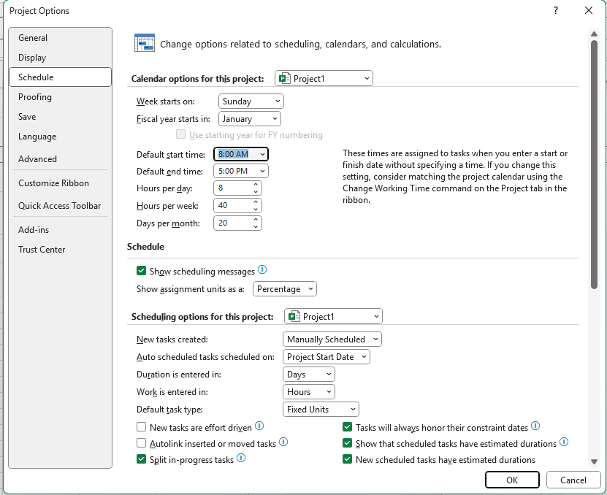

* Trong hộp nhập có nhãn ***Hours per day***: Với việc thiết lập 8 giờ làm việc cho mỗi ngày, thì việc nhập thời gian thực hiện nhiệm vụ là hai ngày (***2d***) cũng giống việc nhập là 16 giờ (***16h***).
* Trong hộp nhập có nhãn ***Hours per week***: Với việc thiết lập 40 giờ làm việc cho mỗi tuần, thì việc nhập thời gian thực hiện nhiệm vụ là ba tuần (***3w***) cũng giống việc nhập là 120 giờ (***120h***).
* Trong hộp nhập có nhãn ***Hours per month***: Với việc thiết lập 20 ngày làm việc cho mỗi tháng, thì việc nhập thời gian thực hiện nhiệm vụ là 1 tháng (***1mo***) cũng giống việc nhập là 160 giờ ( 8 giờ mỗi ngày x 20 ngày trong tháng).

Các ví dụ trong chương này sử dụng các giá trị mặc định của **Project**: Mỗi ngày làm việc 8 giờ, mỗi tuần làm việc 40 giờ và mỗi tháng làm 20 ngày.

Nhiệm vụ: Tại nhà xuất bản ***Lucerne Publishing***, bạn đã đưa ra danh sách liệt kê các nhiệm vụ ban đầu tới những người sẽ thực hiện nhiệm vụ đó và các bên liên quan khác của dự án. Và họ đã đưa cho bạn các thông tin phản hồi sơ bộ ( mặc dù chưa đầy đủ ) về một số thời hạn thực hiện của nhiệm vụ mà bạn muốn ghi lại trong kế hoạch ra mắt cuốn sách mới.

Trong ví dụ này, bạn sẽ nhập các giá trị khác nhau của thời hạn thực hiện nhiệm vụ, ngày bắt đầu và kết thúc cho các nhiệm vụ có chế độ tiến độ thủ công mà bạn đã tạo ở bước trên.

*Bước 1*: Kích vào ô dữ liệu thuộc cột có nhãn ***Duration*** tương ứng với nhiệm vụ có ID là 1, *Assign lauch team members*.

Trường dữ liệu *Duration* của nhiệm vụ có ID là 1 được chọn.

*Bước 2*: Gõ ***1d*** và sau đó nhấn phím **Enter**.

Lưu ý: Bạn cũng có thể kích vào biểu tượng mũi tên lên hoặc xuống để nhập

^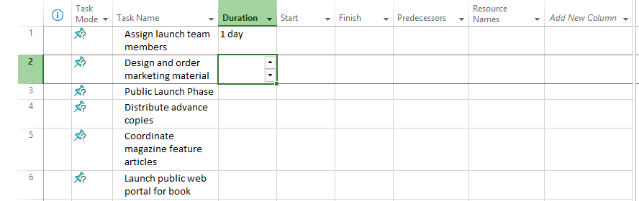

Trước khi các nhiệm vụ được liên kết với nhau (*Link*) hoặc ngày bắt đầu hoặc kết thúc cụ thể được thiết lập, **Project** sẽ thiết lập tất cả các nhiệm vụ mới mà có một giá trị thời hạn thực hiện bắt đầu vào ngày bắt đầu của dự án ( *Start date* trong hộp thoại ***Project Information***). Điều này đúng cả với các nhiệm vụ có chế độ tiến độ thủ công lẫn tự động.

*Bước 3*: Nhập các thời hạn thực hiện hoặc cụm từ sau đây cho các nhiệm vụ sau đây:

***ID Task Name Duration***

1. *Design and order marketing material*

*Check with Marketing team*

1. *Public Launch Phase* Nhấn phím **Enter** để bỏ qua

nhiệm vụ này

1. *Distribute advance copies 2d*

Đối với nhiệm vụ có ID là 5, *Coordinate magazine feature articles*, bạn sẽ nhập ngày bắt đầu và ngày kết thúc và **Project** sẽ tính toán thời hạn thực hiện.

*Bước 4*: Trong trường dữ liệu thuộc cột có nhãn ***Start*** tương ứng với nhiệm vụ có ID là 5, gõ *19/1/15* rồi sau đó nhấn phím **Tab**.

Lưu ý: Bạn cũng có thể chọn ngày mà bạn muốn trong trường dữ liệu thuộc cột có nhãn ***Start***. Kích vào đầu mũi tên mầu đen trong trường dữ liệu đang được chọn và bảng lịch xuất hiện, trong bảng lịch đó di chuyển đến tháng mà bạn muốn. Rồi sau đó kích vào ngày bạn muốn.

*Bước 5*: Trong trường dữ liệu thuộc cột có nhãn ***Finish*** tương ứng với nhiệm vụ có ID là 5, gõ *27/1/15* rồi sau đó nhấn phím **Enter**.

**Project** tính toán thời hạn thực hiện nhiệm vụ là sáu ngày. Lưu ý đây là sáu ngày làm việc: Từ thứ Hai đến thứ Tư, và ngày thứ Sáu của tuần đầu tiên, và sau đó là ngày thứ hai và thứ ba của tuần kế tiếp. **Project** cũng vẽ thanh bar ***Gantt*** cho nhiệm vụ, kéo dài trên các ngày làm việc này cộng với các ngày không làm việc (sự kiện tinh thần Thứ 5 ngày 22 tháng 1 mà bạn thiết lập trong chương hai cộng với ngày nghỉ cuối tuần) nằm giữa chúng, được hiển thị như sau đây.

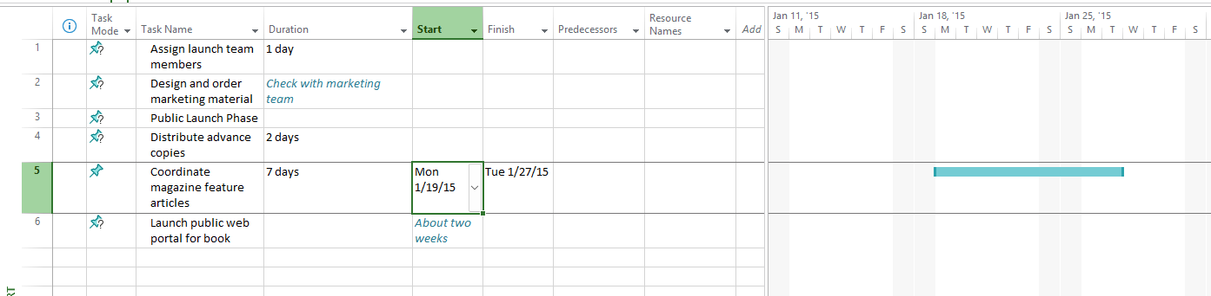

*Bước 6*: Đối với nhiệm vụ ID 6, *Launch public web portal for the book*, bạn không biết

thời hạn thực hiện lẫn ngày bắt đầu hoặc ngày kết thúc, nhưng bạn vẫn có thể nắm bắt được những

gì mà bạn biết.

*Bước 7*: Trong trường dữ liệu thuộc cột có nhãn *Start* của nhiệm vụ 6, gõ *About two weeks before launch complete* và sau đó nhấn **Enter**.

# Nhập nhiệm vụ cột mốc quan trọng

Các nhiệm vụ cột mốc là các sự kiện quan trọng mà hoặc là đạt được trong kế hoạch ( chẳng hạn như sự hoàn thành của một giai đoạn của công việc) hoặc là áp đặt lên kế hoạch ( chẳng hạn như một thời hạn chót để chính thức xin tài trợ vốn). Bởi vì bản thân nhiệm vụ cột mốc thường không bao gồm ất kỳ sự làm việc gì nên các nhiệm vụ cột mốc được đại diện bởi các nhiệm vụ có thời hạn thực hiện bằng không.

Nhiệm vụ: Tại nhà xuất bản ***Lucerne Publishing***, bạn chỉ được biết ngày mà các hoạt động lên kế hoạch của việc ra mắt cuốn sách mới cần phải được hoàn tất để việc ra mắt cuốn sách diễn ra đúng thời gian. Và bạn muốn ngày này được hiển thị trong kế hoạch.

Trong ví dụ này, bạn sẽ tạo ra một nhiệm vụ cột mốc .

*Bước 1*: Kích vào tên của nhiệm vụ có ID là 3, *Public Launch Phase*.

*Bước 2*: Trên tab **Task**, trong nhóm lệnh ***Insert***, kích *Milestone *.

**Project** chèn một hàng cho nhiệm vụ mới và thay đổi lại số thứ tự (ID) của các nhiệm vụ tiếp theo ở phía sau nó. **Project** đặt tên cho nhiệm vụ mới là *<New Milestone>* và đưa cho nó một thời hạn thực hiện 0 ngày. Cũng như các nhiệm vụ mới khác, nhiệm vụ cột mốc này ban đầu được lên tiến độ vào ngày bắt đầu của dự án là ngày 05 tháng 1.

*Bước 3*: Với việc tên của nhiệm vụ cột mốc *<New Milestone>* đang được chọn, gõ

*Planning complete!* rồi sau đó nhấn phím **Enter**.

Nhiệm vụ cột mốc này đã được thêm vào kế hoạch của bạn.

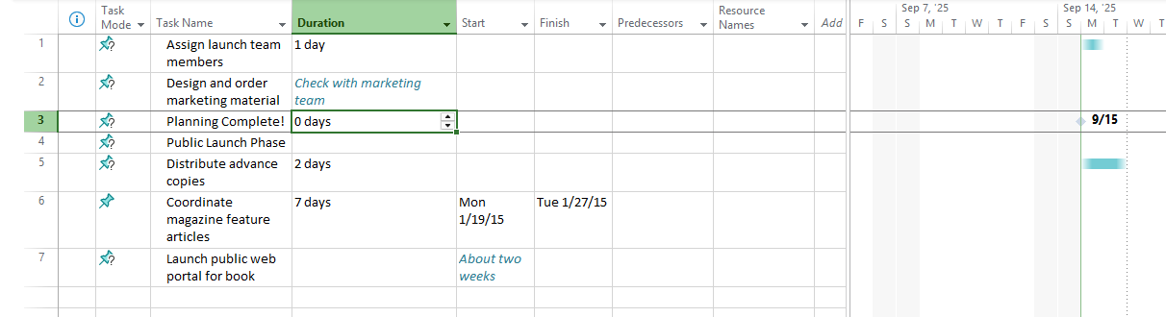

Trong phần biểu đồ phía bên phải của khung nhìn ***Gantt Chart*** thì nhiệm vụ cột mốc xuất hiện với biểu tượng của 1 viên kim cương ( hình thoi).

Lưu ý: Bạn có thể đánh dấu một nhiệm vụ có bất cứ thời hạn thực hiện nào là một nhiệm vụ cột mốc. Kích đúp vào tên của nhiệm vụ để hiển thị hộp thoại **Task Information**, và sau đó kíc vào tab ***Advanced*** và tích chọn vào hộp kiểm có nhãn *Mark task as milestone*.

# Tạo ra các nhiệm vụ khái quát để tạo đề cương cho kế hoạch

Bạn sẽ thấy nó hữu ích sử dụng các nhiệm vụ khái quát-*Summary Task* để tổ chức xắp xếp các nhóm của các nhiệm vụ có liên quan chặt chẽ với nhau trong một dạng đề cương (*Outline*). Khi các nhiệm vụ khái quát được sắp xếp theo trình tự thời gian thì các nhiệm vụ khái quát cấp cao nhất được gọi là các giai đoạn.

Khi xem xét một kế hoạch của dự án, việc nhìn thấy các nhiệm vụ được tổ chức trong một cấu trúc dạng đề cương sẽ giúp bạn và các bên liên quan suy nghĩ về các đầu mục công việc chính. Ví dụ, người ta thường phân chia các dự án xuất bản sách thành thành các giai đoạn là: biên tập, thiết kế và sản xuất. Với một cấu trúc đề cương được áp dụng, sau đó bạn có thể bung ra hoặc thu

gọn đề cương để chỉ hiển thị mức độ chi tiết mà bạn muốn. Bạn tạo ra một cấu trúc đề cương bằng cách thụt lề vào ra các nhiệm vụ. Trong **Project**, các nhiệm vụ thụt vào bên dưới một nhiệm vụ khái quát được gọi là nhiệm vụ con.

Các nhiệm vụ khái quát được mặc định là chế độ tiến độ tự động và không phải là thủ công. Thời hạn thực hiện của một nhiệm vụ khái quát có chế độ tiến độ tự động được tính toán bởi **Project**, là khoảng thời gian tính từ ngày bắt đầu sớm nhất cho tới ngày kết thúc muộn nhất của các nhiệm vụ con của nó. Nếu bạn trực tiếp chỉnh sửa thời hạn thực hiện hoặc ngày bắt đầu hoặc ngày kết thúc của một nhiệm khái quát có chế độ tiến độ tự động thì nó sẽ được chuyển thành nhiệm vụ có chế độ tiến độ thủ công.

Khi một nhiệm vụ khái quát ở chế độ tiến độ thủ công, thời hạn thực hiện của nó sẽ được tính toán dựa trên các nhiệm vụ con của nó, y như thời hạn thực hiện của một nhiệm vụ khái quát có độ tiến độ tự động. Tuy nhiên, bạn có thể chỉnh sửa thời hạn thực hiện của nhiệm vụ khái quát có chế độ tiến độ thủ công và **Project** sẽ theo dõi cả thời hạn thực hiện thủ công mà bạn đã nhập vào lẫn thời gian hạn thực hiện được tính toán.

Lưu ý: Bạn sẽ làm việc với các nhiệm vụ khái quát với cả hai thời hạn thực hiện thủ công

và thời hạn thực hiện được tính toán tự động trong chương 9.

Cấp cao nhất trong cấu trúc đề cương của một kế hoạch được gọi là nhiệm vụ tổng quát của dự án-*Project Summary Task*. Theo mặc định **Project** tự động tạo ra nhiệm vụ tổng quát của dự án nhưng không hiển thị nó. Bởi vì nhiệm vụ tổng quát của dự án có cấp cao nhất trong cấu trúc đề cương của kế hoạch nên nó bao gồm các chi tiết được cuộn lên *roll-up* từ tất cả các nhiệm vụ con. Nó cũng đại diện cho toàn bộ thời hạn thực hiện của kế hoạch, do đó nó là một cách tiện dụng để nhìn thấy một số các chi tiết thiết yếu, chẳng hạn như thời hạn thực hiện tổng thể của kế hoạch.

* ***Nghiệp vụ quản lý dự án***: Lập kế hoạch kiểu ***Top-down*** và ***Bottom-up***

Hai phương pháp phổ biến để phát triển các nhiệm vụ và các giai đoạn trong dự án là lập kế hoạch từ trên xuống (***Top-down***) và lập kế hoạch từ dưới lên (***Bottom-up***):

* Lập kế hoạch kiểu ***Top-down***: xác định giai đoạn chính hoặc các thành phần chính trong dự án trước khi điền vào tất cả các chi tiết được yêu cầu để hoàn thành các giai đoạn đó, và đại diện là các nhiệm vụ khái quát. Các dự án phức tạp có thể có một vài lớp nhiệm vụ khái quát được lồng nhau. Phương pháp này thực hiện từ tổng quát đến chi tiết cụ thể.
* Lập kế hoạch kiểu ***Bottom-up***: xác định càng nhiều các nhiệm vụ ở mức chi tiết nhất có thể thì càng tốt trước khi lên đề cương chúng thành các nhóm theo logic được gọi là các giai đoạn hoặc các nhiệm vụ khái quát. Phương pháp này thực hiện từ chi tiết cụ thể đến tổng quát.

Tạo ra nhiệm vụ và các giai đoạn chính xác cho hầu hết các dự án phức tạp đòi hỏi một sự kết hợp của cả hai phương pháp lập kế hoạch ***Top-down*** và ***Bottom-up***. Thông thường, một người quản lý của dự án bắt đầu lập các giai đoạn chính (lập kế hoạch kiểu ***Top-down***) và các tài nguyên là những người sẽ thực thi trong dự án cung cấp các nhiệm vụ chi tiết để điền vào từng giai đoạn đó (lập kế hoạch kiểu ***Bottom-up***).

Nhiệm vụ của phần này: Tại nhà xuất bản ***Lucerne Publishing***, kế hoạch ra mắt cuốn sách

bây giờ đã được ráp lại với nhau đủ để tổ chức xắp xếp kế hoạch thành hai giai đoạn tuần tự.

Trong ví dụ này, bạn lên đề cương danh sách các nhiệm vụ của bạn bằng cách tạo ra các

nhiệm vụ khái quát:

*Bước 1*: Chọn tên của các nhiệm vụ có ID từ 5 đến 7.

Đây là những nhiệm vụ mà bạn muốn chúng là các nhiệm vụ con của giai đoạn - *Public launch phase*.

*Bước 2*: Trên tab **Task**, trong nhóm lệnh ***Schedule***, kích *Indent Task*. 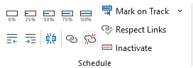

**Project** nâng cấp nhiệm vụ ID 4 thành một nhiệm vụ khái quát và chuyển nó sang chế độ tiến độ tự động. Hoặc bạn có thể nghĩ là **Project** đã hạ cấp các nhiệm vụ có ID từ 5 đến 7 thành các nhiệm vụ con. Dù suy nghĩ theo cách nào thì kế hoạch này bây giờ bao gồm một nhiệm vụ khái quát và các nhiệm vụ con.

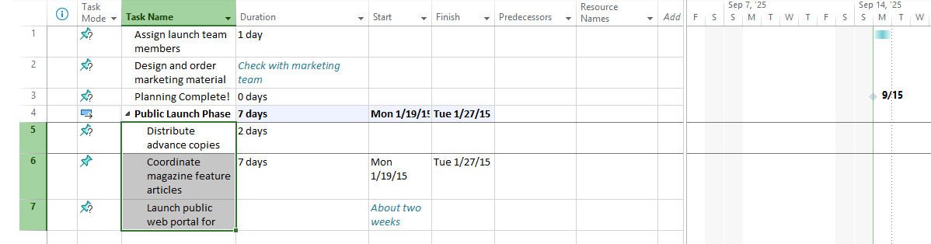

Lưu ý: Nếu bạn muốn hạ cấp một nhiệm vụ khái quát quay trở lại thành một nhiệm vụ con, bạn phải thay đổi cấu trúc đề cương của các nhiệm vụ con bên dưới nhiệm vụ vụ khái này. Chọn tất cả các nhiệm vụ con và sau đó kích vào lệnh ***Outdent *** trong nhóm lệnh ***Schedule*** thuộc tab **Task**.

Chú ý tới ảnh hưởng về việc lên tiến độ của việc tạo ra nhiệm vụ khái ở trên. Bởi vì nhiệm vụ 6 đã có ngày bắt đầu và kết thúc cụ thể nên **Project** thiết lập ngày bắt đầu của nhiệm vụ khái quát ( và nhiệm con khác của nó mà có thời hạn thực hiện) cùng với ngày bắt đầu của nhiệm vụ 6, ngày 19 tháng 1.

Tiếp theo bạn sẽ tạo ra một nhiệm vụ khái quát khác theo một cách thức khác.

*Bước 3*: Lựa chọn tên của các nhiệm vụ có ID từ 1 tới 3.

*Bước 4*: Trên tab **Task**, trong nhóm lệnh ***Insert***, kích *Summary *.

**Project** chèn một hàng cho một nhiệm vụ mới, thụt lề các nhiệm vụ được chọn ở bước 3

và đổi lại số ID của tất cả các nhiệm vụ phía sau. **Project** sẽ đặt tên cho nhiệm vụ mới này là

*<Summary New Task>*.

*Bước 5*: Với tên của nhiệm vụ *<Summary New Task>* đang được lựa chọn, gõ *Planning Phase* và nhấn **Enter**.

Bây giờ kế hoạch đã được tổ chức thành hai giai đoạn công việc.

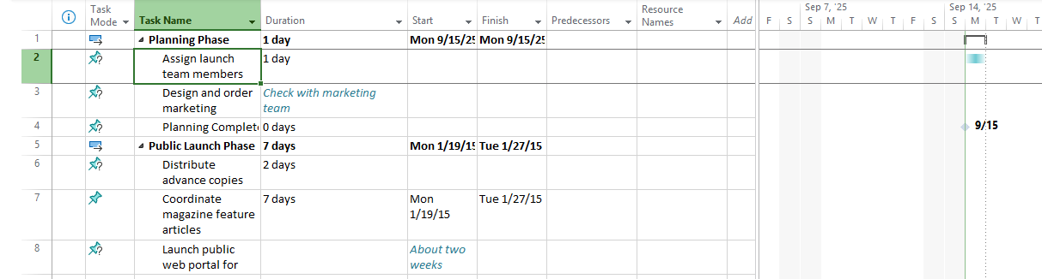

# Tạo ra các phụ thuộc về nhiệm vụ bằng các liên kết

Khi bạn liên kết các nhiệm vụ, bạn tạo các mối quan hệ về việc lên tiến độ giữa các nhiệm vụ đó. Những mối quan hệ về nhiệm vụ này được gọi là các phụ thuộc- *Dependence*, kiểu như "*sự bắt đầu của nhiệm vụ này bị phụ thuộc vào việc hoàn thành một nhiệm vụ trước nó*". Một khi bạn tạo ra các phụ thuộc về nhiệm vụ (còn gọi là các liên kết-*Link*), **Project** có thể tự động điều chỉnh việc lên tiến độ của các nhiệm vụ được liên kết khi các thay đổi xảy ra trong kế hoạch của bạn. Tạo các phụ thuộc bằng việc liên kết các nhiệm vụ là rất quan trọng để nhận được toàn bộ lợi ích từ công cụ lên tiến độ của **Project**.

Hãy xem xét một kiểu quan hệ phụ thuộc mà bạn có thể tạo ra giữa hai nhiệm vụ. Hầu hết các kế hoạch yêu cầu các nhiệm vụ phải được thực hiện theo một thứ tự cụ thể. Ví dụ, nhiệm vụ “viết một chương” nào đó của một cuốn sách cần phải được hoàn thành trước nhiệm vụ “chỉnh sửa chương” đó có thể xảy ra. Hai nhiệm vụ này có một mối quan hệ phụ thuộc kiểu *finish-to-start* ( kết thúc-tới-bắt đầu), và nó có hai khía cạnh:

* Nhiệm vụ thứ hai phải xảy ra sau nhiệm vụ đầu tiên, đây là trình tự xảy ra.
* Nhiệm vụ thứ hai chỉ có thể xảy ra chỉ khi nhiệm vụ đầu tiên được hoàn thành, và đây là

sự phụ thuộc.

Trong **Project**, nhiệm vụ đầu tiên (" Viết một chương” của cuốn sách ) được gọi là nhiệm vụ tiền nhiệm-*Predecessor* bởi vì nó đi trước các nhiệm vụ phụ thuộc vào nó. Nhiệm vụ thứ hai ( " Chỉnh sửa chương” đó của cuốn sách ) được gọi là nhiệm vụ kế nhiệm-*Successor* bởi vì nó nối tiếp hoặc đi theo sau các nhiệm vụ mà nó phụ thuộc vào. Bất kỳ nhiệm vụ nào đều có thể là nhiệm vụ tiền nhiệm của một hoặc nhiều nhiệm vụ kế nhiệm. Tương tự như vậy, bất kỳ nhiệm vụ nào cũng có thể là nhiệm vụ kế nhiệm của một hoặc nhiều nhiệm vụ tiền nhiệm.

Mặc dù điều này nghe có vẻ phức tạp, nhưng hai nhiệm vụ chỉ có thể có một trong bốn

kiểu quan hệ về nhiệm vụ.

***Mối quan hệ phụ***

***thuộc***

Finish-to-start (FS)

***Nghĩa là Thể hiện trong khung***

***nhìn Gantt Chart***

Ngày kết thúc của nhiệm vụ tiền nhiệm quyết định ngày bắt đầu của nhiệm vụ kế nhiệm. Đây là mối quan hệ về nhiệm vụ mặc định.

***Ví dụ***

Một chương của cuốn sách phải được viết trước khi nó có thể được chỉnh sửa.

Start-to-start (SS) Ngày bắt đầu của nhiệm

vụ tiền nhiệm quyết định ngày bắt đầu của nhiệm vụ kế nhiệm.

Đặt in và đặt giấy có liên quan chặt chẽ, và chúng nên bắt đầu cùng một lúc.

Finish-to-finish (FF)



Start-to-finish (SF)

Ngày kết thúc của nhiệm vụ tiền nhiệm quyết định ngày kết thúc của nhiệm vụ kế nhiệm.

Ngày bắt đầu của nhiệm vụ tiền nhiệm quyết định ngày kết thúc của nhiệm vụ kế nhiệm.

Các nhiệm vụ yêu cầu các thiết bị cụ thể phải kết thúc trước khi thời gian thuê chúng kết thúc .

Thời điểm máy in bắt đầu chạy quyết định nhiệm vụ lựa chọn máy đóng sách phải kết thúc.

Lưu ý: Bạn có thể điều chỉnh mối quan hệ về tiến độ giữa các nhiệm vụ tiền nhiệm và nhiệm vụ kế nhiệm với thời gian sớm-*lead time* hoặc thời gian trễ ( chậm)- *lag time*. Ví dụ, bạn có thể thiết lập một thời gian trễ 2 ngày giữa thời điểm kết thúc của một nhiệm kế nhiệm và thời điểm bắt đầu của nhiệm vụ kế nhiệm của nó. Để biết thêm thông tin, xem trong chương 8.

Sự thể hiện các quan hệ về nhiệm vụ và việc giải quyết các thay đổi tới ngày bắt đầu và kết thúc đã được lên tiến độ là hai lĩnh vực mà việc sử dụng một công cụ lên tiến độ giống như **Project** thực sự đáng giá. Ví dụ, bạn có thể thay đổi thời hạn thực hiện của nhiệm vụ hoặc thêm hoặc gỡ bỏ các nhiệm vụ ra khỏi một chuỗi các nhiệm vụ được liên kết, và **Project** sẽ tự động lên lại tiến độ các nhiệm vụ cho phù hợp.

Các mối quan hệ về nhiệm vụ xuất hiện trong một số cách trong **Project**, bao gồm như sau:

* Trong phần biểu đồ của khung nhìn ***Gantt*** và trong khung nhìn ***Network Diagram***, các mối quan hệ về nhiệm vụ xuất hiện là các đường thẳng kết nối các nhiệm vụ.
* Trong các bảng biểu, chẳng hạn như bảng *Entry*, các số ID của các nhiệm vụ tiền nhiệm sẽ xuất hiện trong trường dữ liệu *Predecessor* của các nhiệm vụ kế nhiệm. (Bạn có thể cần phải kéo thanh đứng đang chia đôi khung nhìn thành hai phần sang bên phải để thấy cột có nhãn *Predecessor*).

Nhiệm vụ: Tại nhà xuất bản ***Lucerne Publishing***. Kế hoạch ra mắt cuốn sách mới đang liên kết các phần riêng lẻ của nó rất tốt. Các nhiệm vụ đã được lên đề cương bên dưới các nhiệm vụ khái quát, và bây giờ bạn đã sẵn sàng để tạo ra các mối quan hệ về nhiệm vụ.

Trong ví dụ này, bạn liên kết các nhiệm vụ để tạo ra các phụ thuộc về nhiệm vụ giữa chúng:

*Bước 1*: Chọn tên của nhiệm vụ có ID là 2 và 3.

*Bước 2*: Trên tab **Task**, trong nhóm lệnh ***Schedule***, kích *Link the Selected Tasks * .

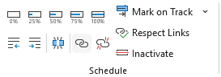

Nhiệm vụ có ID là 2 và 3 được liên kết bởi sự phụ thuộc mặc định *finish-to-start*.

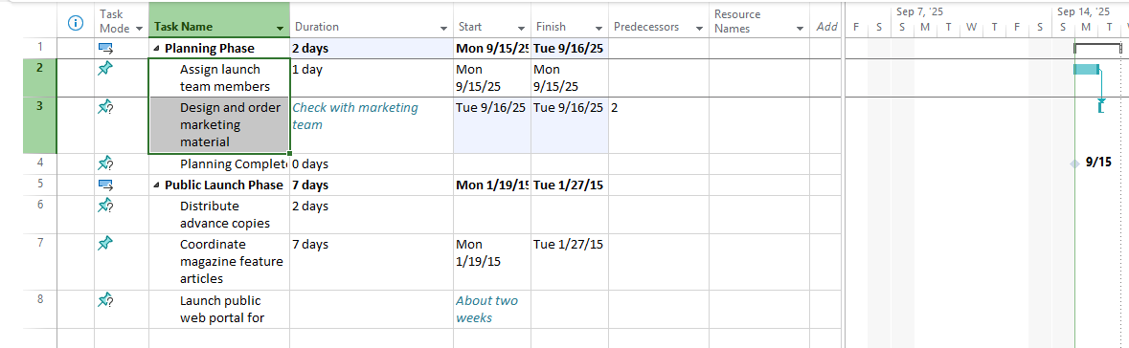

Chú ý rằng nhiệm vụ 3 trước đây không có ngày bắt đầu-*Start* và ngày kết thúc-*Finish*, nhưng bằng cách làm cho nó là một nhiệm vụ kế nhiệm của nhiệm vụ 2, bạn đã đưa cho **Project** đủ thông tin để cấp cho nhiệm vụ 3 một ngày bắt đầu: ngày 06 tháng 1, ngày làm việc tiếp sau khi kết thúc nhiệm vụ 2.

Bạn có chú ý việc làm nổi bật bằng màu xanh da trời của một số trường dữ liệu *Duration*, *Start* và *Finish* khi bạn liên kết các nhiệm vụ? **Project** làm nổi bật các giá trị bị ảnh hưởng sau mỗi lần bạn thay đổi việc lên tiến độ trong kế hoạch.

Lưu ý: Để hủy bỏ liên kết giữa các nhiệm vụ, chọn các nhiệm vụ mà bạn muốn hủy bỏ liên kết và sau đó kích vào *Unlink Tasks * trong trong nhóm lệnh ***Schedule*** trên tab **Task**.

Tiếp theo, bạn sẽ liên kết nhiệm vụ 3 và 4 bằng một cách khác.

*Bước 3*: Chọn tên của nhiệm vụ 4, *Planning complete!*

*Bước 4*: Trên tab **Task**, trong nhóm lệnh ***Properties***, kích vào *Information* . Hộp thoại **Task Information** sẽ xuất hiện.

*Bước 5*: Kích vào tab ***Predecessors***.

*Bước 6*: Kích vào ô dữ liệu trống không ngay bên dưới tiêu đề cột *Task Name* và sau đó

nhấp vào hình mũi tên nhỏ màu đen xuất hiện ở bên phải ô dữ liệu này.

*Bước 7*: Trong danh sách liệt kê tên các nhiệm vụ hiện ra, kích vào *Design and order marketing material*.

*Bước 8*: Nhấn nút ***OK*** để đóng hộp thoại **Task Information**.

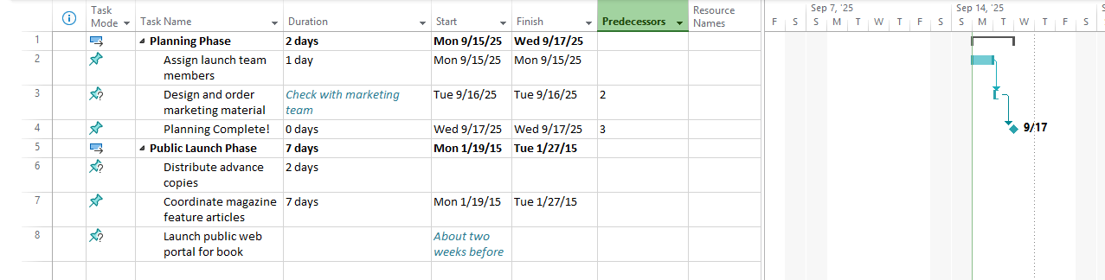

Nhiệm vụ 3 và 4 đã được liên kết bởi mối quan hệ *Finish-to-Start*.

Lưu ý: Hãy nhớ lại rằng bất cứ nhiệm vụ nào đều có thể có nhiều nhiệm vụ tiền nhiệm. Một cách mà bạn có thể chỉ rõ các nhiệm vụ tiền nhiệm thêm vào là thêm chúng trong tab ***Prodecessor*** thuộc hộp thoại **Task Information**. Đối với các mối quan hệ *Finish-to-Start* ( kiểu liên kế mặc định ), nhiệm vụ tiền nhiệm có ngày kết thúc muộn nhất quyết định ngày bắt đầu của nhiệm vụ kế nhiệm. Nhiệm vụ tiền nhiệm này đôi khi được gọi là "nhiệm vụ tiền nhiệm phát động"-*Driving predecessor* bởi vì nó quyết định hoặc phát động ngày bắt đầu của nhiệm vụ kế nhiệm của nó. **Project** bao gồm một tính năng mà giúp bạn thấy nhiệm vụ tiền nhiệm phát động và các mối quan hệ của nhiệm vụ kế nhiệm một cách dễ dàng hơn. Tính năng này được gọi là “lộ trình hay đường đi của nhiệm vụ”- ***Task Path*** và được mô tả trong Chương 8.

Tiếp theo bạn sẽ liên kết tất cả các nhiệm vụ con bên dưới nhiệm vụ khái quát *Public Launch Phase* trong một thao tác.

*Bước 9*: Chọn tên của các nhiệm vụ có ID từ 6 đến 8.

*Bước 10*: Trên tab **Task**, trong nhóm lệnh ***Schedule***, kích *Link the Selected Tasks*



Các nhiệm vụ từ 6 tới 8 được liên kết.

Lưu ý: Nhiệm vụ có ID từ 6 đến 8 là liền kề với nhau. Để chọn các nhiệm vụ mà chúng không nằm liền kề nhau, chọn nhiệm vụ đầu tiên rồi giữ phím **Ctrl** và sau đó chọn các nhiệm vụ khác.

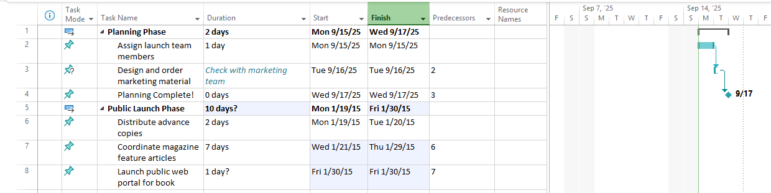

Có một số cách liên kết các nhiệm vụ, và sau đây bạn sẽ sử dụng thêm một cách nữa để

liên kết hai giai đoạn của kế hoạch ra mắt cuốn sách mới.

*Bước 11*: Trong phần biểu đồ của khung nhìn ***Gantt Chart***, di chuyển con trỏ chuột tới thanh bar ***Gantt*** của nhiệm vụ khái quát có ID là 1- *Planning Phase*, và sau đó kích ( có giữ phím trái chuột) và kéo xuống vị trí thanh bar ***Gantt*** của nhiệm vụ khái quát 5- *Public Launch Phase*.

Lưu ý rằng trong quá trình bạn kéo con trỏ chuột, biểu tượng con trỏ chuột sẽ thay đổi sang biểu tượng liên kết và cửa sổ nhỏ xuất hiện (*pop -up window*) cập nhật thông tin khi bạn di chuột qua thanh các bar ***Gantt*** khác.

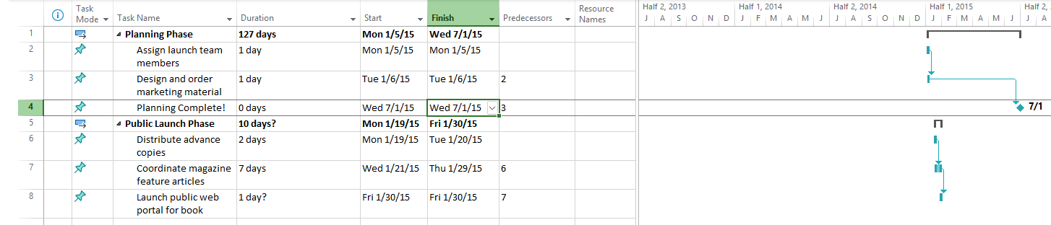Khi con trỏ chuột nằm trên thanh bar ***Gantt*** của nhiệm vụ khái quát 5, nhả phím trái chuột đang giữ.

Hai nhiệm vụ khái quát 1 và 5 đã được liên kết bởi mối quan hệ kiểu *Finish-to-Start*.

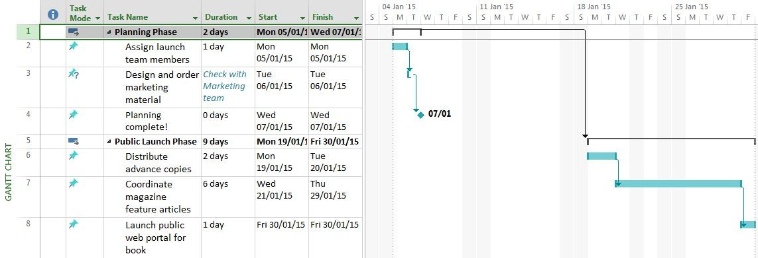

Cho đến thời điểm này, bạn đã sử dụng ba cách khác nhau để liên kết các nhiệm vụ. Một cách đơn giản khác để tạo ra một mối quan hệ về nhiệm vụ là nhập số ID của nhiệm vụ tiền nhiệm

trong trường dữ liệu *Predecessors* của nhiệm vụ kế nhiệm. Khi bạn sử dụng **Project** nhiều hơn nữa, có thể bạn sẽ tìm thấy trong số các cách đó một cách mà bạn thấy thích hợp cho mình hoặc tìm ra các cách khác để liên kết các nhiệm vụ.

Lưu ý: Khi làm việc với các nhiệm vụ khái quát, bạn có thể hoặc là liên kết trực tiếp các nhiệm vụ khái quát (như bạn đã làm ở trên ) hoặc liên kết nhiệm vụ muộn nhất của giai đoạn đầu tiên với nhiệm vụ sớm nhất trong giai đoạn thứ hai. Kết quả về việc lên tiến độ là như nhau trong cả hai trường hợp. Tuy nhiên, dù trong bất cứ trường hợp nào bạn cũng không thể liên kết một nhiệm vụ khái quát tới một trong số các nhiệm vụ con của nó. Làm như thế tạo ra một vấn đề về việc lên tiến độ vòng tròn và không lôgic, vì thế **Project** không cho phép điều đó xảy ra.

Để kết thúc ví dụ này, bạn sẽ nhập một giá trị thời hạn thực hiện cụ thể cho nhiệm vụ 3. Đội ngũ marketing của nhà xuất bản ***Lucerne Publishing*** đã báo cáo rằng ước tính của họ đối với nhiệm vụ 3 là nó nên có một thời hạn thực hiện là là hai tuần .

*Bước 13*: Trong trường dữ liệu *Duration* của nhiệm vụ 3, gõ ***2w*** và sau đó nhấn **Enter**.

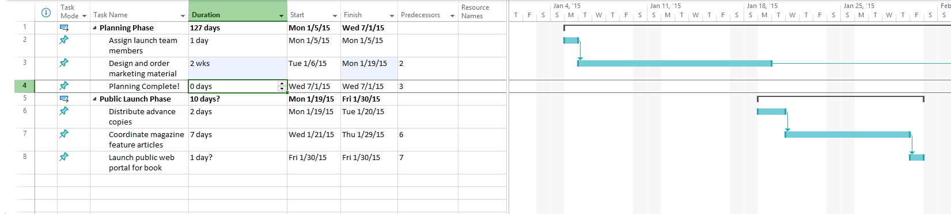

Chú ý rằng thời hạn thực hiện mới của nhiệm vụ 3 đã khiến thời hạn thự hiện của nhiệm vụ khái quát *Planning Phase* tăng lên, nhưng nó lại không ảnh hưởng tới việc lên tiến độ của nhiệm cột mốc 4. Tại sao lại không? Hãy nhớ rằng nhiệm vụ cột mốc này vẫn đang trong chế độ tiến độ thủ công. Bạn có thể bắt buộc **Project** điều chỉnh ngày ngày bắt đầu và kết thúc của nhiệm vụ này trong khi vẫn giữ chế độ tiến độ thủ công của nó.

*Bước 14*: Chọn tên của nhiệm vụ 4.

*Bước 15*: Trên tab **Task**, tại nhóm lệnh ***Schedule***, kích *Respect Links*



*.*

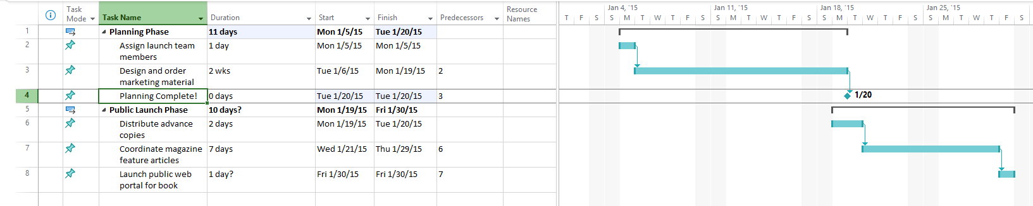

**Project** sẽ lên lại tiến độ cho nhiệm vụ 4 để bắt đầu sau khi hoàn thành nhiệm vụ tiền nhiệm của nó, nhiệm vụ 3. Bạn có thể thấy rằng sự bắt đầu của nhiệm vụ khái quát 5- *Public Launch Phase* đã không tôn trọng mối liên kết của nó với nhiệm vụ tiền nhiệm của nó, nhiệm vụ khái quát 1- *Phase summary task*. Việc kích vào lệnh ***Respect Link*** cùng với nhiệm vụ khái quát 5- *Public Launch Phase* đang được chọn sẽ không khiến nó lên lại tiến độ như khi nó đã làm với nhiệm vụ 4. Đó là bởi vì ngày bắt đầu và kết thúc của nhiệm vụ khái quát được dẫn dắt bởi ngày bắt đầu sớm nhất và ngày kết thúc muộn nhất của các nhiệm vụ con của nó, mà trong trường hợp

này nó vẫn đang trong chế độ tiến độ thủ công. Bạn sẽ giải quyết vấn đề này bằng cách chuyển

sang chế độ tiến độ tự động ở trong phần tiếp theo.

# Chuyển chế độ tiến độ của nhiệm vụ từ thủ công sang tự động

Theo mặc định **Project** thiết lập các nhiệm vụ mới trong chế độ tiến độ thủ công-*Manually Scheduled*. Thực tế, cho đến phần này của cuốn sách bạn đã làm việc chỉ với các nhiệm vụ có chế độ tiến độ thủ công. Trong **Project** bạn kiểm soát việc lên tiến độ của các nhiệm vụ theo hai cách thức khác nhau:

- Làm việc với các nhiệm vụ có chế độ tiến độ thủ công-*Manually Scheduled* sẽ nhanh chóng nắm giữ được một số chi tiết nhưng không có sự lên tiến độ các nhiệm vụ. Hãy nghĩ rằng một nhiệm vụ có chế độ tiến độ thủ công là một sự giữ chỗ ban đầu mà bạn có thể tạo ra bất cứ lúc nào mà không ảnh hưởng đến phần còn lại của kế hoạch. Bạn có thể ban đầu không biết gì nhiều hơn ngoài cái tên của nhiệm vụ và điều đó ***OK***. Khi bạn phát hiện ra hoặc quyết định thêm các chi tiết về nhiệm vụ này, chẳng hạn như khi nào nó xảy ra, bạn có thể thêm các chi tiết đó tới kế hoạch.

- Làm việc với các nhiệm vụ có chế độ tiến độ tự động-*Auto Scheduled* để sử dụng đầy đủ

lợi ích của công cụ lên tiến độ mạnh mẽ trong **Project**.

Với chế độ tiến độ tự động, **Project** tự động cập nhật các giá trị về tiến độ được tính toán như thời hạn thực hiện, ngày bắt đầu và kết thúc để đáp ứng tới những thay đổi trong một kế hoạch. Các thay đổi tới các yếu tố như các ràng buộc, các mối quan hệ về nhiệm vụ hoặc lịch có thể khiến **Project** tính toán lại các nhiệm vụ bị ảnh hưởng.

Nhiệm vụ: Tại nhà xuất bản ***Lucerne Publishing***, kế hoạch ra mắt cuốn sách mới đã được xem xét bởi các tài nguyên là những người sẽ thực hiện công việc và bởi những bên liên quan khác của dự án. Mặc dù bạn mong đợi kế hoạch này thay đổi một chút khi bạn biết nhiều hơn về sự ra mắt của cuốn sách, nhưng bây giờ bạn đã đủ tự tin để chuyển đổi chế độ tiến độ của các nhiệm vụ trong toàn bộ kế hoạch từ thủ công sang tự động.

Trong ví dụ này, bạn chuyển đổi các nhiệm vụ sang chế độ tiến độ tự động và sau đó thay là thay đổi sự mặc định về chế độ tiến độ để các nhiệm vụ mới tạo có chế độ tiến độ tự động.

*Bước 1*: Chọn tên của các nhiệm vụ từ 2 tới 4.

Những nhiệm vụ này hiện đang được thiết lập ở chế độ tiến độ thủ công, được biểu thị là biểu tượng cái đinh ghim  trong cột *Task Mode*.

*Bước 2*: Trên tab **Task**, tại nhóm lệnh ***Tasks***, kích *Auto Schedule *.

**Project** sẽ chuyển các nhiệm vụ này sang chế độ tiến độ tự động.

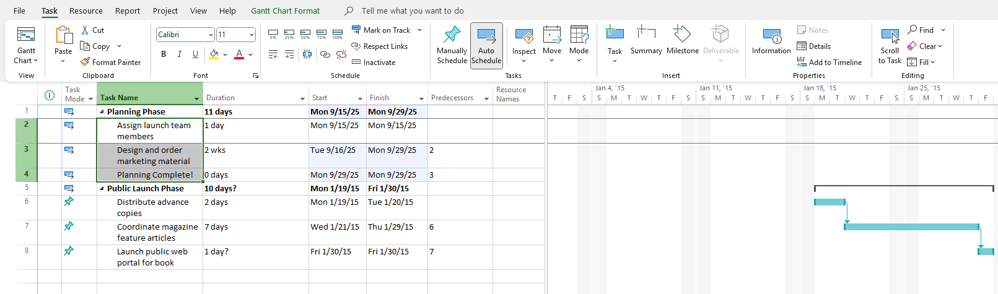

**Project** thay đổi các biểu tượng trong cột *Task Mode* từ hình cái đinh ghim sang biểu tượng  và thay đổi định dạng của các thanh bar ***Gantt*** của những nhiệm vụ này để cho biết rằng chúng đang ở chế độ tiến độ tự động. Tiếp theo, bạn sẽ sử dụng một phương pháp khác để thay đổi chế độ tiến độ cho một nhiệm vụ .

*Bước 3*: Kích vào trường dữ liệu thuộc cột có nhãn *Task Mode* của nhiệm vụ 6 và sau đó

nhấp vào mũi tên mầu đen xuất hiện ở bên phải ô.

*Bước 4*: Trong danh sách hiện ra, kích chọn *Auto Scheduled*.

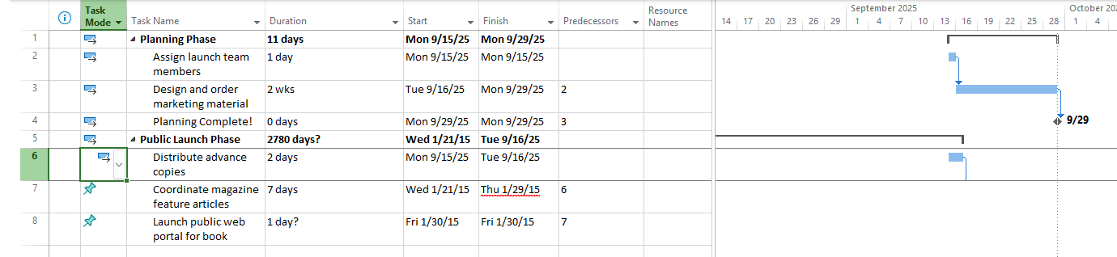

Lần này, nhiệm vụ 6 đã được lên tiến độ lại để bắt đầu muộn hơn. Tại sao điều này xảy ra? Hãy nhớ tới sự phụ thuộc giữa hai nhiệm vụ khái quát. Sự phụ thuộc này nói rằng, nhiệm vụ *Public Launch Phase* nên bắt đầu ngay khi nhiệm vụ *Planning Phase* được hoàn thành. Tuy nhiên, do nhiệm vụ 6 và các nhiệm vụ con khác của *Public Launch Phase* được thiết lập ở chế độ tiến độ thủ công nên **Project** đã không lên lại tiến độ các nhiệm vụ này để lý giải cho sự phụ thuộc đó.

Tuy nhiên, ngay sau khi bạn thiết lập nhiệm vụ 6 có chế độ tiến độ tự động, **Project** đã làm

điều đó và cũng điều chỉnh ngày bắt đầu của nhiệm vụ khái quát của nó.

Các nhiệm vụ con còn lại là 7 và 8 vẫn đang ở chế độ tiến độ thủ công, vì vậy **Projsect** đã không lên lại tiến độ cho chúng. Bạn sẽ chuyển chế độ tiến độ cho các nhiệm vụ này ở bước tiếp theo.

*Bước 5*: Chọn tên của nhiệm vụ 7 và 8.

*Bước 6*: Trên tab **Task**, tại nhóm lệnh ***Tasks***, kích *Auto Schedule*.

**Project** lên lại tiến độ các nhiệm vụ còn lại. Việc này đã rút ngắn thời hạn thực hiện của

nhiệm vụ *Public Launch Phase* và của toàn bộ dự án.

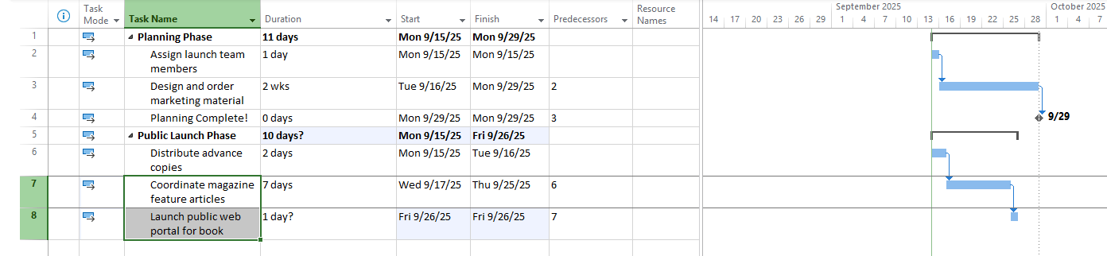

Vào lúc này, kế hoạch này đang được thiết lập để bất kỳ nhiệm vụ mới mà bạn có thể nhập có chế độ tiến độ là thủ công. Bạn có thể vẫn giữ thiết lập này như hiện tại và sau đó chuyển các nhiệm vụ cụ thể sang chế độ tiến độ tự động. Tuy nhiên, kế hoạch này đã phát triển đủ để bây giờ chuyển sang chế độ tiến độ tự động và sau đó thiết lập một số nhiệm vụ cụ thể sang chế độ tiến độ thủ công khi cần.

*Bước 7*: Trên tab **Task**, trong nhóm lệnh ***Tasks***, kích *Schedule Mode * ( kích vào biểu tượng đầu mũi tên nhỏ màu đen) và sau đó chọn *Auto Schedule*.

Lưu ý: Bạn có thể chuyển đổi qua lại giữa các chế độ tiến độ của kế hoạch hiện đang được

mở ra trong **Project** bằng cách kích đoạn văn bản ***New Tasks*** trên thanh trạng thái và sau đó chọn

chế độ tiến độ muốn chuyển đổi.

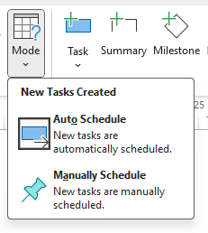

Bạn cũng có thể thay đổi loại chế độ tiến độ mặc định mà **Project** áp dụng cho tất cả các kế hoạch mới được tạo ra sau đó. Để làm điều này, vào tab **File** kích ***Options*** và sau đó nhấp vào tab *Schedule*. Trong khu vực có nhãn **Schedule**, kích vào hộp chọn có nhãn ***Scheduling options for this project***, rồi kích chọn *All New Projects* và sau đó trong hộp chọn có nhãn *New tasks created*, kích chọn *Auto Scheduled*.

Tiếp theo bạn sẽ thấy việc lên tiến độ tự động trong hành động khi bạn một nhiệm vụ mới

tới kế hoạch.

*Bước 8* :Trong trường dữ liệu thuộc cột có nhãn ***Task Name*** bên dưới nhiệm vụ có ID là 8, gõ *Launch social media programs for book* và sau đó nhấn **Enter**.

**Project** thêm nhiệm vụ mới này tới kế hoạch. Theo mặc định, nó không liên kết với bất kỳ nhiệm vụ nào khác, được cung cấp một thời hạn thực hiện là một ngày và được lên tiến độ để bắt đầu vào ngày bắt đầu của nhiệm vụ khái quát của nó. Không giống như các nhiệm vụ có chế độ tiến độ thủ công, các nhiệm vụ có chế độ tiến độ tự động có được một thời hạn thực hiện và ngày bắt đầu, ngày kết thúc khi được thêm tới kế hoạch.

Để kết thúc ví dụ này, bạn sẽ liên kết hai nhiệm vụ.

*Bước 9*: Chọn tên của nhiệm vụ có ID là 8 và 9 .

*Bước 10*: Trên tab **Task**, tại nhóm lệnh ***Schedule***, kích *Link the selected tasks***.**

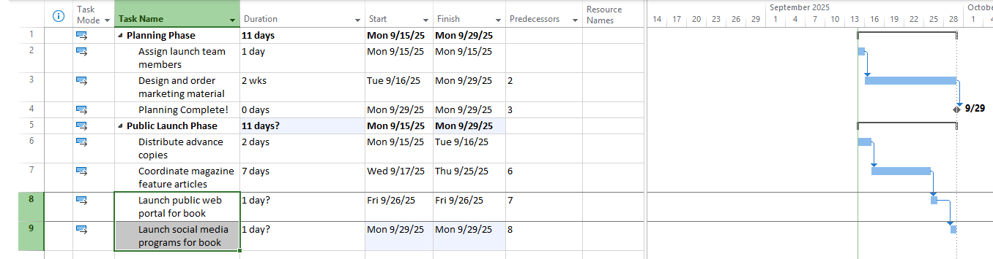

**Project** liên kết hai nhiệm vụ này. Chú ý rằng thời hạn thực hiện của nhiệm vụ khái quát

*Public Launch Phase* được cập nhật tự động từ 9 lên 10 ngày .

# Kiểm tra thời hạn thực hiện và ngày kết thúc của kế hoạch

Tại bất kỳ thời điểm nào trong quá trình lên kế hoạch hoặc thực hiện của một dự án, bạn và các bên liên quan khác của dự án rất có thể sẽ muốn biết dự án được dự kiến hoàn thành trong bao nhiêu lâu. Bạn không nhập trực tiếp tổng thời hạn thực hiện hoặc ngày kết thúc trong một kế hoạch, và bạn không cần phải làm. **Project** tính toán những giá trị này trên dựa trên các thời hạn thực hiện của nhiệm vụ, những phụ thuộc, các cái điều chỉnh về lịch dự án và rất nhiều yếu tố khác mà bạn đã ghi lại trong một kế hoạch.

Một cách dễ dàng để xem thời hạn thực hiện của kế hoạch và ngày bắt đầu, ngày kết thúc được dự kiến là thông qua khung nhìn ***Timeline***, nhiệm vụ tổng quát của dự án, và hộp thoại

## Project Information.

Nhiệm vụ: Tại nhà xuất bản ***Lucerne Publishing***, kế hoạch của bạn cho việc ra mắt cuốn sách mới đang giúp giúp đỡ nhóm thực hiện có được sự tổ chức xắp xếp cho công việc sắp tới. Bạn thường xuyên bị yêu cầu cung cấp thời hạn thực hiện, ngày kết thúc hiện đang được dự kiến của kế hoạch ra mắt cuốn sách.

Trong ví dụ này, bạn kiểm tra tổng thời hạn thực hiện của kế hoạch và ngày kết thúc dự kiến

dựa trên các thời hạn thực hiện của các nhiệm vụ và các mối quan hệ mà bạn đã nhập.

*Bước 1*: Trong khung nhìn ***Timeline*** ở phía trên khung nhìn ***Gantt Chart***, chú ý tới ngày bắt đầu và kết thúc hiện tại của kế hoạch này.



Lưu ý: Nếu khung nhìn ***Timeline*** không hiển thị, trên tab **View**, trong nhóm lệnh ***Split View***, tích chọn vào hộp kiểm có nhãn *Timeline*.

Khung nhìn ***Timeline*** là một cách thức tiện dụng để nhìn thấy bức tranh tổng thể của kế hoạch. Ở đây, bạn đang chỉ nhìn thấy ngày bắt đầu và kết thúc, nhưng trong những chương sau, bạn sẽ làm việc với khung nhìn ***Timeline*** theo những cách khác nữa.

Tiếp theo bạn sẽ có được một cái nhìn sâu hơn về thời hạn thực hiện của kế hoạch. *Bước 2*: Trên tab **Project**, trong nhóm lệnh ***Properties***, kích *Project Information*. Hộp thoại ***Project Information*** sẽ xuất hiện .

Ở đây, lại một lần nữa bạn nhìn thấy ngày kết thúc: 3/2/15. Bạn không thể trực tiếp chỉnh sửa ngày kết thúc này được bời vì kế hoạch này đang được thiết lập là lên tiến độ kể từ ngày bắt đầu. **Project** tính toán ngày kết thúc của kế hoạch dựa trên khoảng thời gian kéo dài của các ngày làm việc được yêu cầu để hoàn thành các nhiệm vụ, bắt đầu từ ngày bắt đầu của kế hoạch. Bất kỳ sự thay đổi nào tới ngày bắt đầu này đều khiến **Project** tính toán lại ngày kết thúc.

Tiếp theo, chúng ta sẽ xem các thông tin về thời hạn thực hiện một cách chi tiết hơn.

*Bước 3*: Trong hộp thoại **Project Information** kích ***Stalistics…***

Hộp thoại ***Project Stalistics*** xuất hiện.

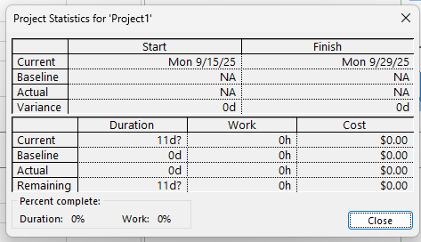

Bạn không cần phải hiểu hết tất cả những con số này, nhưng thời hạn thực hiện hiện tại ( Dữ liệu ô thuộc cột có nhãn *Duration*, và thuộc hàng có nhãn *Current*) là đáng chú ý. Thời gian thực hiện này là số ngày làm việc ( không kể những ngày có khoảng thời gian trôi qua ) giữa ngày bắt đầu và ngày kết thúc của kế hoạch.

Lưu ý: **Project** xác định tổng thời hạn thực hiện của một kế hoạch bằng cách tính toán sự

khác biệt giữa ngày bắt đầu sớm nhất và ngày kết thúc muộn nhất của các nhiệm vụ của kế hoạch.

Thời hạn thực hiện này của kế hoạch cũng bị ảnh hưởng bởi các yếu tố khác, chẳng hạn như các mối quan hệ về nhiệm vụ (đã được thảo luận ở phần trên trong chương này). Bởi vì **Project** phân biệt giữa thời gian làm việc và thời gian không làm việc nên thời hạn thực hiện của một nhiệm vụ không nhất thiết phải tương đương với khoảng thời gian trôi qua.

*Bước 4*: Kích ***Close*** để đóng hộp thoại **Project Stalistics**.

Tiếp theo bạn sẽ hiển thị nhiệm vụ tổng quát của dự án trong khung nhìn ***Gantt Chart***.

*Bước 5*: Nhấn vào bất cứ nơi nào trong khung nhìn ***Gantt Chart***.

Do đang hướng sự tập trung trong khung nhìn ***Gantt Chart*** , nhãn ngữ cảnh phía trên tab

**Format** thay đổi thành *Gantt Chart Tools*.

*Bước 6*: Trên tab **Format**, trong nhóm lệnh ***Show/Hide***, tích chọn vào hộp kiểm *Project Summary Task*.

**Project** hiển thị nhiệm vụ tổng quát của dự án ở vị trí trên cùng của khung nhình ***Gantt Chart*** với một số ID là “0”. Ở đây bạn sẽ thấy các giá trị của thời hạn thực hiện, ngày bắt đầu và kết thúc giống như đã được hiển thị ở trong hộp thoại **Project Stalistcs** và một thanh bar ***Gantt*** được vẽ bắt đầu từ ngày bắt đầu tới ngày kế thúc của toàn bộ kế hoạch.

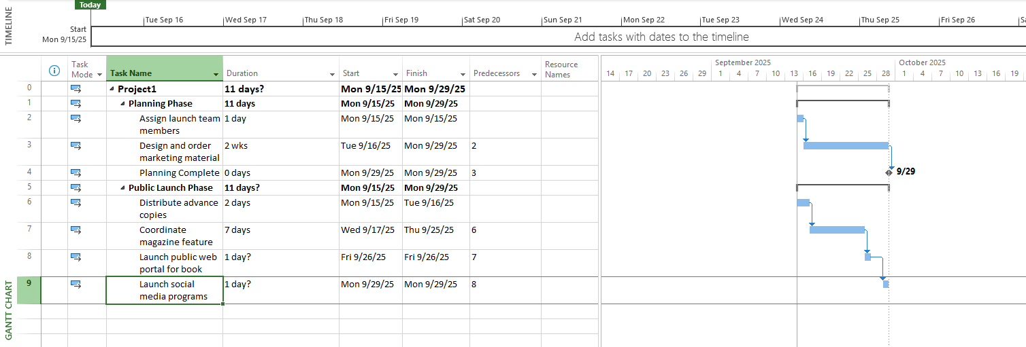

# Chú thích cho nhiệm vụ với ghi chú và siêu liên kết

Bạn có thể ghi các thông tin bổ sung về một nhiệm vụ trong một ghi chú. Ví dụ, bạn có thể có các mô tả chi tiết của một nhiệm vụ nhưng lại muốn giữ cho tên của nhiệm vụ đó được ngắn gọn, bạn có thể thêm các chi tiết như thông tin đó vào một ghi chú của nhiệm vụ thay vào tên của nhiệm vụ đó. Bằng cách đó, các thông tin này cư trú trong kế hoạch và có thể đễ dàng xem hoặc in chúng.

Có ba loại ghi chú : ghi chú cho nhiệm vụ, ghi chú cho tài nguyên và ghi chú cho sự phân công. Bạn có thể nhập và xem lại các ghi chú cho nhiệm vụ trên tab ***Notes*** trong hộp thoại **Task Information**. Các ghi chú **Project** hỗ trợ một loạt các tùy chọn về định dạng văn bản, thậm chí bạn có liên kết hoặc lưu trữ các hình ảnh đồ họa và các kiểu loại tập tin khác trong ghi chú.

Lưu ý: Bạn sẽ làm việc với các ghi chú cho tài nguyên trong chương 4.

Đôi khi bạn có thể muốn liên kết một nhiệm vụ trong một kế hoạch với các thông tin được lưu trữ trong một tài liệu khác hoặc trên một trang web. Các siêu liên kết-*Hyperlink* cho phép bạn kết nối một nhiệm vụ cụ thể tới các thông tin bổ sung tồn tại bên ngoài kế hoạch.

Nhiệm vụ: Tại nhà xuất bản ***Lucerne Publishing***, bạn có một số chi tiết về một số nhiệm vụ trong kế hoạch ra mắt cuốn sách mới mà bạn muốn ghi chúng vào kế hoạch. Việc giữ những chi tiết như vậy trong kế hoạch sẽ giúp bạn sau này và nó cũng sẽ có ích cho bất kỳ ai khác liên quan

đến dự án, những người có thể làm việc với kế hoạch này trong tương lai

Trong ví dụ này, bạn nhập các ghi chú cho nhiệm vụ và các siêu liên kết tới tài liệu chứa đựng các thông tin quan trọng về một số nhiệm vụ:

*Bước 1*: Chọn tên của nhiệm vụ 6, *Distribute advance copies*.

*Bước 2:*. Trên tab **Task**, trong nhóm lệnh ***Properties***, kích *Notes*.

Lưu ý: Bạn cũng có thể kích chuột phải vào tên nhiệm vụ và chọn ***Notes*** trên *Shortcut menu*

xuất hiện .

**Project** sẽ hiển thị hộp thoại ***Task Information*** cùng tab *Notes* đang được chọn.

*Bước 3*: Trong phần nhập dữ liệu có nhãn ***Notes***, gõ *Get recipient list from publicist*.

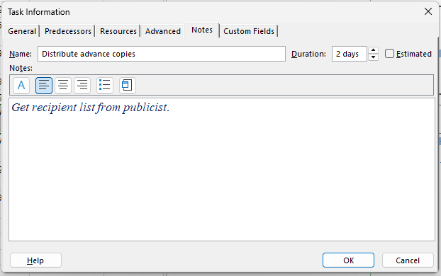

*Bước 4*: Kích **OK**.

Một biểu tượng ghi chú  sẽ xuất hiện trong cột có nhãn là *Indicators * .

*Bước 5*: Di chuyển con trỏ chuột tới biểu tượng ghi chú của nhiệm vụ 6.

Một đoạn ghi chú mà xuất hiện trong một *ScreenTip*. Đối với các ghi chú mà là quá dài để hiển thị trong một *ScreenTip*, bạn có thể kích đúp chuột vào biểu tượng ghi chú để hiển thị đầy đủ nội dung của ghi chú đó.

Bạn có thể để ý thấy có một biểu tượng ghi chú dành cho nhiệm vụ 0, nhiệm vụ tổng quát

của dự án. Chúng ta sẽ xem xét nó sau đây.

*Bước 6*: Di chuyển con trỏ chuột tới biểu tượng ghi chú của nhiệm vụ 0.

Bạn có thể nhận ra rằng đoạn ghi chú mà xuất hiện trong ***ScreenTip*** đến từ phần 3-“*Nhập tiêu đề và các thuộc tính khác của kế hoạch*” trong chương 2. Văn bản này đã được nhập trong trường dữ liệu *Comments* của hộp thoại **Propeties**. Như bạn có thể thấy, văn bản đã được nhập trong trường dữ liệu *Comments* xuất hiện như là một ghi chú của nhiệm vụ tổng quát của dự án. Nếu bạn thêm hoặc thay đổi một ghi chú của nhiệm vụ tổng quát như bạn đã làm trước đó với nhiệm vụ 6 thì sự thay đổi này sẽ xuất hiện trong trường dữ liệu *Comments* trong hộp thoại **Properties**.

Để kết thúc ví dụ này, bạn sẽ tạo ra một siêu liên kết .

*Bước 7*: Kích chuột phải vào tên của nhiệm vụ 8, *Launch public Web portal for book*, và sau

đó chọn mục ***Hyperlink*** trong *Shortcut menu* xuất hiện.

Hộp thoại **Insert Hyperlink** sẽ xuất hiện

*Bước 8*: Trong hộp nhập có nhãn ***Text to display***, gõ *Add to spring catalog here*. *Bước 9*: Trong nhập có nhãn ***Address***, gõ [*http://www.lucernepublishing.com/*](http://www.lucernepublishing.com/) *Bước 10*: Nhấn **OK**.

Một biểu tượng siêu liên kết  xuất hiện trong cột có nhãn *Indicators *. Di chuyển con

trỏ chuột tới biểu tượng siêu liên kết để hiển thị đoạn văn bản mô tả mà bạn đã gõ ở trên.

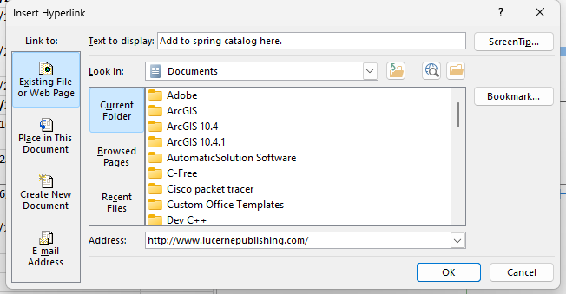

Để mở trang web trong trình duyệt của bạn, hoặc là kích vào biểu tượng siêu liên kết hoặc là kích chuột phải biểu tượng siêu liên kết và trong *shortcut menu* xuất hiện, chọn mục *Hyperlink* và sau đó là *Open Hypelink*.

Lưu ý: Bạn có thể nhanh chóng gỡ bỏ các ghi chú, các siêu liên kết hoặc các định dạng ra khỏi các nhiệm vụ được chọn, Trên tab **Task**, trong nhóm lệnh ***Editing***, kích *Clear* (trông giống như một cái tẩy), và sau đó chọn lệnh mà bạn muốn.